UZAICINĀJUMS IESNIEGT PIEDĀVĀJUMU CENU APTAUJAI

Limbažu Galvenā bibliotēka uzaicina Jūs iesniegt savu cenu piedāvājumu cenu aptaujā “Limbažu Galvenās bibliotēkas terases vienkāršota atjaunošana”.

- Darbu izpildes vietas adrese – Limbažu Galvenā bibliotēka, Parka iela 23, Limbaži, Limbažu novads
- Līguma izpildes termiņš – 3 (trīs) mēneši no līguma noslēgšanas dienas
- Līguma apmaksa – līguma apmaksa tiek veikta 15 (piecpadsmit) dienu laikā pēc pieņemšanas - nodošanas akta parakstīšanas un Izpildītāja rēķina saņemšanas dienas.
- Pretendenta iepriekšējo 5 (piecu) gadu laikā, līdz piedāvājuma iesniegšanas dienai, ir vismaz 1 (viena) pieredze būvdarbu veikšanā, kur veikto būvdarbu vērtība bijusi ne mazāka kā 7 000 EUR bez PVN.
- Pretendentam, kuram piešķirtas tiesības slēgt cenu aptaujas līgumu, jāparaksta iestādes sagatavotais iepirkuma līgums ne vēlāk kā 10 (desmit) dienu laikā no pasūtītāja uzaicinājuma parakstīt cenu aptaujas līgumu nosūtīšanas dienas un jāiesniedz pasūtītājam parakstīts cenu aptaujas līgums. Ja norādītajā termiņā cenu aptaujas uzvarētājs neiesniedz iepriekšminēto dokumentu, tas tiek uzskatīts par atteikumu slēgt cenu aptaujas līgumu.
- Kontaktpersona: Dzintra Dzene, Limbažu Galvenās bibliotēkas direktore, tālrunis: 64070746, e-pasts: dzintra.dzene@limbazunovads.lv

Piedāvājuma izvēles kritērijs ir piedāvājums ar viszemāko cenu.

Piedāvājumā iesniedzamie dokumenti:
- Piedāvājuma veidlapa.
- Tehniskais piedāvājums.
- Tāme atbilstoši specifikācijā pievienotajiem darbu apjomiem, kas sastādīta atbilstoši Ministru kabineta 03.05.2017. noteikumu Nr.239 “Noteikumi par Latvijas būvnormatīvu LBN 501-17 „Būvizmaksu noteikšanas kārtība”. Finanšu piedāvājumā iekļautās tāmes sastāda saskaņā ar minēto Ministru kabineta noteikumu prasībām.
- Objekta apsekošanas akts

Piedāvājumus cenu aptaujai var iesniegt līdz 2023. gada 31. martam pulksten 12:00.
Piedāvājumi var tikt iesniegti:
- iesniedzot personīgi Limbažu Galvenā bibliotēkā, Parka ielā 23, Limbažos, Limbažu novadā;
- nosūtot pa pastu vai nogādājot ar kurjeru, adresējot Limbažu Galvenā bibliotēkā, Parka ielā 23, Limbažos, Limbažu novadā, LV-4001;
- nosūtot ieskanētu pa e-pastu (limbazu.biblioteka@limbazunovads.lv) un pēc tam oriģinālu nosūtot pa pastu;
- nosūtot elektroniski parakstītu uz e-pastu (limbazu.biblioteka@limbazunovads.lv);
- nosūtot 3. vai 4. punktā minētajā kārtībā, bet ar elektroniski šifrētu finanšu piedāvājumu un nodrošināt piedāvājuma atvēršanas paroles nosūtīšanu 1 (vienas) stundas laikā pēc iesniegšanas termiņa beigām.

Piedāvājumi, kuri tiks iesniegti pēc noteiktā datuma un laika, netiks vērtēti.

Pielikumā: 1. Tehniskā specifikācija uz 2 (divām) lapām.
2. Piedāvājuma veidlapa uz 2 (divām) lapām.
3. Objekta apsekošanas akts uz 1 (vienas) lapas.
4. Rasējums - Koku integrēšana terasē uz 1 (vienas) lapas.
5. Rasējums – Terase uz 1 (vienas) lapas.

Pielikums Nr. 1
TEHNISKĀ SPECIFIKĀCIJA
“Limbažu Galvenās bibliotēkas terases vienkāršota pārbūve”

- Visi tehniskajā specifikācijā minētie materiāli vai izstrādājumi ir uzrādīti ar mērķi sagatavot pietiekami precīzu un skaidru līguma priekšmeta aprakstu, kas ir jālieto kopā ar vārdiem “vai ekvivalents”, pat ja tas kādā no vietām nav šādi norādīts.
- Izvēloties ekvivalentu materiālu vai izstrādājumu, tas ir skaidri jānorāda tāmes attiecīgajā rindā un jāpievieno piedāvājumam (salīdzinošā veidā) dokumenti, kuri apliecina piedāvāto materiālu vai iekārtu ekvivalentās tehniskās īpašības (tehniskie parametri, materiālu pases u.c. dokumenti), kā arī projekta autora saskaņojums ekvivalentā materiāla izmantošanai.
- Tehniskajā specifikācijā norādīto darbu izpilde, detaļas, būves elementa vai izstrādājumu uzstādīšana ietver pilnu darba ciklu līdz attiecīgās detaļas, būves elementa vai izstrādājuma gatavībai pilnīgai ekspluatācijai, ietverot visus materiālus, kas tehnoloģiski nepieciešami attiecīgā būves elementa drošai ekspluatācijai atbilstoši būvnormatīvu un ekspluatācijas noteikumu prasībām un ietverot visus nepieciešamos būvdarbus konkrēta darba izpildei.
- Pretendentam, ņemot vērā profesionālo pieredzi, ir jāievērtē visi darbi, kas vajadzīgi būvniecībai un objekta pilnīgai nodošanai.
- Darbi veicami saskaņā ar Latvijas būvnormatīvu un citu normatīvo aktu prasībām.
- Piegādātajām iekārtām un veiktajiem darbiem jānodrošina garantija 24 (divdesmit četri) mēneši no pieņemšanas-nodošanas akta parakstīšanas dienas.
- Izmaksās jāiekļauj materiāli, transports un visi attiecināmie izdevumi “Limbažu Galvenās bibliotēkas terases vienkāršota atjaunošana” realizēšanai.

8. Darbu apjomi:
Būvdarbu apjomi esošās terases seguma demontāžai un jauna seguma no termokoka izbūvei
Nr.p.k. | Materiāls un veicamais darbs | Mērvienības | Apjoms
1. | Esošo koka terases dēļu grīdas seguma un koka lāgu demontāža | m² | 269
2. | Zemes apauguma un liekās grunts norakšana, hvid.410mm | m² | 165
3. | Atsevišķi stāvošu koku ciršana un celmu laušana | gab. | 2
4. | Celmu raušana | gab. | 3
5. | Esošās grunts izlīdzināšana un nepieciešamības gadījumā daļēja nomaiņa | m² | 165
6. | Blietētu šķembu frakcijas 20-46 iebūve b=150mm | m² | 165
7. | Ģeotekstila iestrāde | m² | 180
8. | Betona plāksnes P5-8 298x298x80mm, montāža | gab. | 80
9. | Laminēts, mitrumizturīgs finieris b=12mm | loksnes | 5
10. | Hidroizolācijas Rhenofol CV 1,5mm iestrāde | m² | 15
11. | Zem spiediena impregnētu koka siju 100x200 mm iebūve | m² | 1,73
12. | Zem spiediena impregnētu koka siju 50x150 mm iebūve | m² | 3,06
13. | Termokoka terases dēļu izbūve DECK1 profils, 26x140mm, ieskaitot koku apdobju izveidi | m² | 165
14. | Pandusa atjaunošana | komplekts | 1
15. | Esošā grunts atbēršana zālienes zonā | m³ | 6
16. | Augu zemes ieklāšana | m³ | 13
17. | Pamatu aizsardzība | komplekts | 1
18. | Ģeotekstila iestrāde zālienes zonā | m² | 120

9. Būvdarbu apjomi jāprecizē pēc demontāžas darbu veikšanas
10. Būvuzņēmējam ir jāizvērtē visi materiāli pilnvērtīgai darbu pabeigšanai, tajā skaitā neuzskaitītie materiāli un palīgmateriāli, kā arī būvdarbu ilgumam atbilstošās būvniecības darbu veikšanas izmaksas.
11. Vienības cenā ir jāiekļauj arī utilizēšana demontējamiem elementiem.
12. Piegādātajām iekārtām un veiktajiem darbiem tiks nodrošināta garantija 24 (divdesmit četri) mēneši no pieņemšanas-nodošanas akta parakstīšanas dienas.

Pielikums Nr.2
PIEDĀVĀJUMA VEIDLAPA

___.____.2023. Nr.______

Pamatojoties uz saņemto uzaicinājumu iesniedzam piedāvājumu cenu aptaujai “Limbažu Galvenās bibliotēkas terases vienkāršota atjaunošana”.

      - INFORMĀCIJA PAR PRETENDENTU

Pretendenta nosaukums
vai vārds, uzvārds
Vienotais reģistrācijas Nr.
vai personas kods
Būvkomersanta reģistrācijas numurs
vai būvspeciālista sertifikāta Nr.
Pretendenta adrese, tālruņa Nr., e-pasts
Pretendenta bankas rekvizīti
Pretendenta pārstāvja vai pilnvarotās personas, kas parakstīs iepirkuma līgumu, amats, vārds uzvārds, tālruņa Nr., pilnvarojuma pamats
Pretendents nodrošina līguma parakstīšanu ar elektronisko parakstu
Pretendenta par iepirkuma līguma izpildi atbildīgās personas amats, vārds uzvārds, tālruņa Nr., e-pasts

Pretendentam ir pieejami darba izpildei atbilstoši speciālisti un darbinieki, lai kvalitatīvi un noteiktajā termiņā pilnībā izpildītu paredzamo līgumu, tajā skaitā sertificēts atbildīgais būvdarbu vadītājs, kurš ir tiesīgs vadīt ēku būvdarbus.

Būvdarbu vadītājs ____________________________ Sertifikāta Nr. _________________

      - PRETENDENTA PIEREDZES APLIECINĀJUMS

Kvalifikācijas prasība | Objekta nosaukums, līguma Nr., būvdarbu pasūtītājs un izpildītājs | Veikto darbu izmaksas, kas pierāda atbilstību attiecīgajai kvalifikācijas prasībai | Pasūtītājs, kontaktpersona, tālrunis,  e-pasts | Objekta pabeigšanas gads, mēnesis
Būvdarbu līgums, kurā būvdarbi veikti vismaz 7000 euro bez PVN apmērā

      - FINANŠU PIEDĀVĀJUMS

Iepirkuma priekšmeta nosaukums | Kopējā cena, EUR bez PVN | PVN | Kopējā cena, EUR ar PVN
Limbažu Galvenās bibliotēkas terases vienkāršota atjaunošana

Pielikumā: Lokālā tāme Nr.1 uz ___ lapām.

Apliecinām, ka izmaksās ievērtēti visi darbu veikšanai nepieciešamie materiāli, algas un mehānismi, visi ar darbu organizāciju saistītie izdevumi, kā arī darbi, kas nav minēti, bet bez kuriem nebūtu iespējama darbu tehnoloģiski pareiza un spēkā esošiem normatīvajiem aktiem atbilstoša veikšana pilnā apmērā.

Pretendenta pilnvarotās personas paraksts _________________________________________

Pretendenta pilnvarotās personas vārds, uzvārds, amats

Pielikums Nr 3
OBJEKTA APSEKOŠANAS AKTS

Apsekošanas dati
Apsekošanas datums | __.__.2023.

Pretendents:
Uzņēmuma nosaukums
Reģistrācijas Nr.
Adrese
Pārstāvja amats, vārds, uzvārds
Kontaktinformācija (tālrunis, fakss, e-pasts)

Pretendenta ___________________________________ pārstāvis ________________________ /uzņēmuma nosaukums/ /vārds, uzvārds/

veicis objektu apsekošanu saskaņā ar cenu aptaujas “Limbažu Galvenās bibliotēkas terases vienkāršota atjaunošana”, cenu aptaujā noteiktajām prasībām.

Objekta apsekošanas dalībnieku paraksti
Pasūtītāja pārstāvis (amats, vārds, uzvārds) | Pasūtītāja pārstāvja paraksts
Limbažu Galvenās bibliotēkas direktore Dzintra Dzene, telefona nr. 64070746, e-pasts: dzintra.dzene@limbazunovads.lv

Pretendenta pārstāvis (amats, vārds, uzvārds) | Pretendenta pārstāvja paraksts

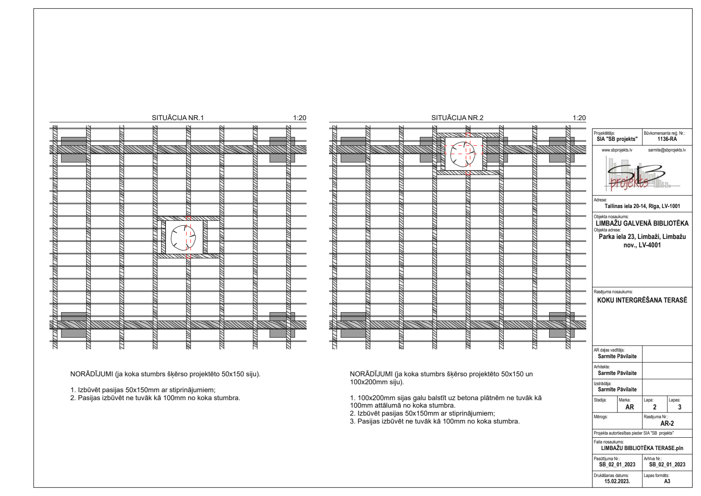
Pielikums Nr. 4

Pielikums Nr. 5
